Приложение 1
к распоряжению
администрации
города Красноярска
от _____________ № _________

СВЕДЕНИЯ
о границах публичного сервитута

Местоположение границ  публичного сервитута | Красноярский край, г. Красноярск, Октябрьский район
Система координат | МСК-167 (зона 4)
Метод определения координат | аналитический метод
Площадь земельного участка | 119 кв. м
Средняя квадратическая погрешность положения характерной точки (Mt), м | 0,1
Обозначение характерных  точек границ | Координаты, м
Обозначение характерных  точек границ | Х | Y
1 | 632208.24 | 90983.22
2 | 632208.62 | 90982.95
3 | 632210.12 | 90981.96
4 | 632210.18 | 90981.87
5 | 632221.25 | 90974.22
6 | 632221.64 | 90974.46
7 | 632222.71 | 90973.21
8 | 632230.48 | 90967.84
9 | 632238.70 | 90966.12
10 | 632239.86 | 90969.01
11 | 632237.90 | 90970.16
12 | 632235.82 | 90969.27
13 | 632233.88 | 90969.17
14 | 632231.58 | 90970.06
15 | 632229.44 | 90971.86
16 | 632225.55 | 90976.20
17 | 632212.51 | 90985.11
18 | 632210.83 | 90983.92
19 | 632210.59 | 90984.15
20 | 632209.44 | 90985.49
1 | 632208.24 | 90983.22
Система координат: МСК 167
Схема расположения границ публичного сервитута

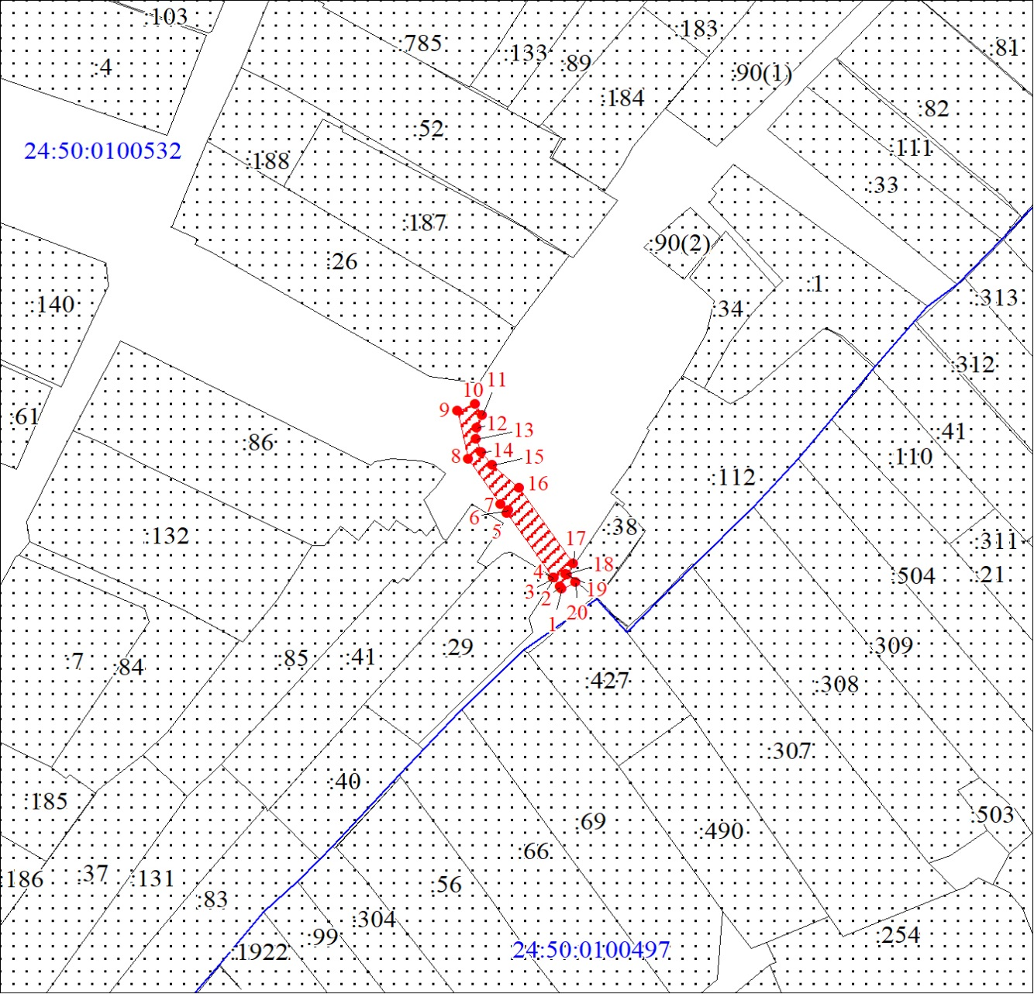
Масштаб 1:1000
Условные обозначения:

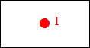 | – характерная точка границы публичного сервитута;
 | – границы публичного сервитута;
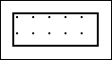 | – земельный участок, сведения о котором содержатся  в ЕГРН;
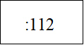 | – кадастровый номер земельного участка, сведения  о котором содержатся в ЕГРН;
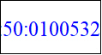 | – обозначение кадастрового квартала;
 | – граница кадастрового квартала;

